«Напрасно мы хотим выдумать
воспитание: воспитание существует в русском народе столько же веков, сколько сам народ…» К.Д.Ушинский
Народные традиции в воспитании и обучении

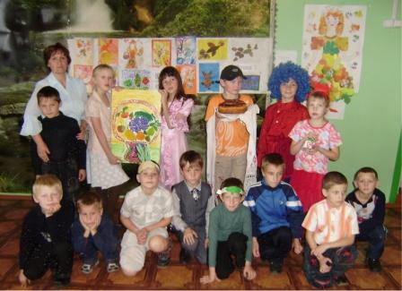
Дать представление о культуре людей на основе их жизнедеятельности

Познакомить учащихся с Библией как неотъемлемой частью культуры русского народа.
Через народную игру
развивать подвижность у ребят, укреплять здоровье.
Воспитывать милосердие, духовность, сострадание

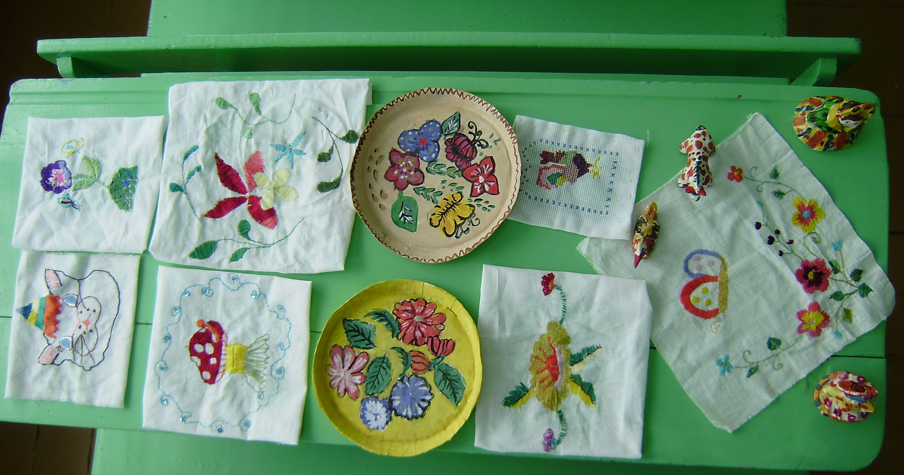
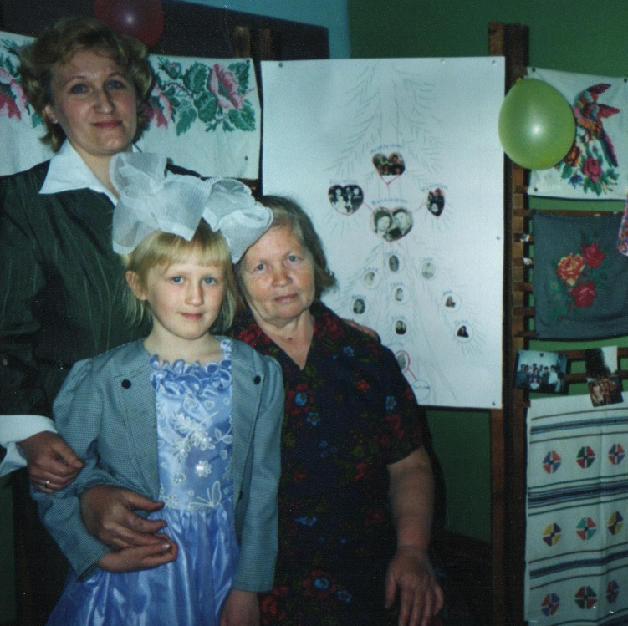
Развивать творческие способности ребят.

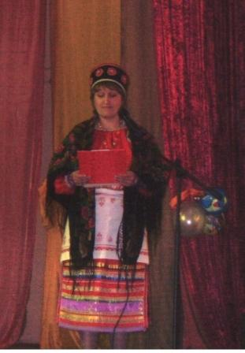
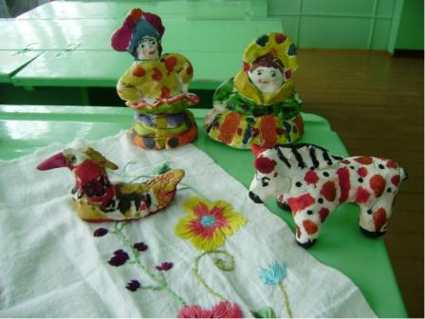
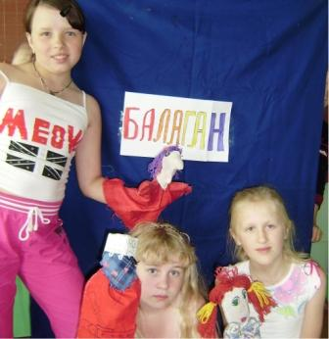

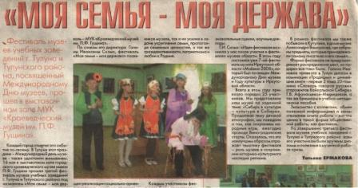
Народные традиции:
Театр «Петрушка»;
Программа кружка «Балаган»;
Учебные занятия в классе, физминутки;
Профильный лагерь «Праздник души»;
Календарные праздники.

